**НОД аппликация из нитей**

**«Птичка в гнёздышке»**

**(нетрадиционная техника)**

**Цель:** Ознакомление с изготовлением изделия в технике аппликация из нитей.

**Задачи:**

*Обучающие:*

• Создать представление о технике «аппликация из нитей»;

• Познакомить с этапами работы над выполнением изделия.

*Развивающие:*

• Развивать мелкую моторику рук.

• Развивать творческое воображение, эстетический вкус.

• Развивать аккуратность в работе с клеем.

• Развивать у детей конструктивное и образное мышление, творческую способность и активность.

*Воспитательные:*

• Воспитывать аккуратность в работе, усидчивость, умение доводить начатое дело до конца; вызывать положительные эмоции у ребенка к изобразительной деятельности и ее результатам.

• Воспитывать доброе, заботливое отношение к птицам.

Раздаточный материал: образец аппликации, цветные нитки (шерстяные, мелко нарезанные, перья, картон с контуром птички (раздаточный материал, клей ПВА, кисточка, тряпочка.

**Предварительная работа:**

1. Беседа о весне, о перелетных птицах;

2. Рассматривание репродукций о весне, о птицах.

3. Прослушивание аудиозаписей с голосами птиц, песен «Весною» (муз. С. Майкапара, «Подснежники» (муз. Ю. Калинникова).

4. Чтение рассказов: Л. Толстой «Птица свила гнездо», «Пришла весна», стихотворений: А. Плещеев «Весна» (в сокр.).

5. Наблюдение за изменениями в природе, за птицами на прогулке

**Ход НОД**

Организационный момент.

Воспитатель: Ребята, сегодня утром я проснулась от веселого пения, перезвона птичьих голосов за окном. Птицы весело и громко пели свои песни. На улице появились птицы, которых не было зимой.

Воспитатель: Откуда прилетели птицы? (из теплых стран, с юга). А почем птицы прилетели? (Они вернулись на свою родину, наступила весна, растаял снег, стало теплее.) (слайд2, с репродукцией весны и птицами)

Воспитатель читает стихотворение «Март» Г. Лагздынь

Мы сегодня рано встали.

Нам сегодня не до сна!

Говорят, скворцы вернулись!

Говорят, пришла весна!

Хорошо в лесу весной

Птицы разные поют

На деревьях гнезда вьют.

И малиновка и дрозд

Занялись устройством гнезд.

Носят, носят в домики

Птицы по соломинке.

Рассматривание иллюстраций:

- Что изображено на картине? (На картине изображено дерево.)

- Что находится на дереве? (На дереве много птичьих гнезд.)

Воспитатель предлагает детям рассмотреть иллюстрации на которых изображены птицы в гнездышках, рассказывает что гнезда нужны птицам для того, чтобы выращивать в них своих птенцов.

- Что изображено? (Птички в гнезде)

*Пальчиковая гимнастика «Птенчики»*

Приносила пташка

Птенчикам букашек.

(Поставить руку локтем на стол. Пальцы сложить в виде клюва. Ритмично наклонять кисть к ладошке)

Детки в гнездышке сидят,

И, конечно, есть хотят.

(Все пальцы правой руки обхватить левой ладонью.

Получается «гнездо». Шевеление пальцами правой руки создает впечатление живых птенцов в гнезде.)

Птенчики ждали-

Рты разевали,

Громко кричали.

(Поставить руки локтем на стол. Пальцы сложить в виде

клюва. Ритмично «открывать» клюв, произнося «ПИ, ПИ, ПИ»)

Сообщение темы и цели занятия.

Сегодня мы будем работать с мелко нарезанными нитками. Работа называется “Аппликация из ниток”. Будьте осторожны, не рассыпайте нитки, не совершайте резких движений. Проверьте свое рабочее место. Перед вами должны лежать: разноцветные нитки, клей, кисточка, тряпочка для рук.

А теперь вспомним с вами правила безопасности при работе с клеем.

*Правила безопасной работы с клеем:*

1. Не допускать попадания клея в глаза.

2. Передавать клей-карандаш только в закрытом виде.

3. После окончания работы клей закрыть и убрать в безопасное место.

*Работа детей.*

Посмотрите на образец. Теперь посмотрите на свои заготовки.

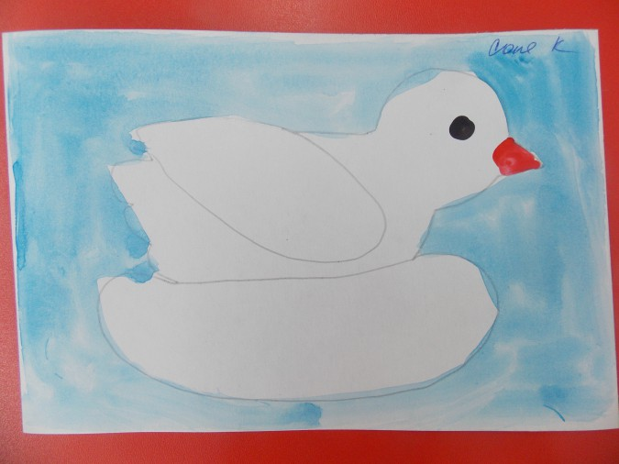

Техника работы такая: берём кисточку с клеем, намазываем сначала всю птичку, кроме крыла и посыпаем нитками нужного цвета, лишние нитки убираем.

- Почему надо соблюдать границу рисунка? (работа чёткая)

Далее намазываем гнездышко, и выкладываем его нитками. Работа выполняется сверху вниз.

Затем мы с вами будем использовать необычный материал – перышки. Из перышек мы будем выкладывать крылья.

Физкультминутка «Птички в гнездышке сидят».

Птички в гнездышке сидят

И на улицу глядят.

Погулять они хотят

И тихонько все летят.

Дети «разлетаются», машут крыльями (руками).

(Выполнять движения в соответствии с текстом)

*Итог занятия.*

Выставка работ.

Анализ готовых работ.

Воспитатель: - Поднимите руку кому понравилось наше занятие? Какое настроение вы получили от занятия?

Ребята, сегодня вы были: умные, красивые, внимательные, аккуратные, активные. Птичка вам желает хорошего настроения и за занятие говорит: “Спасибо”